两种90°延时滤波算法的分析
方法一：一阶滤波90°延时算法
传递函数：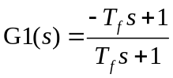，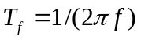，f为锁相电网频率
方法二：二阶滤波90°延时算法
传递函数：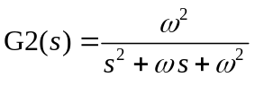，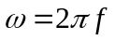，f为锁相电网频率
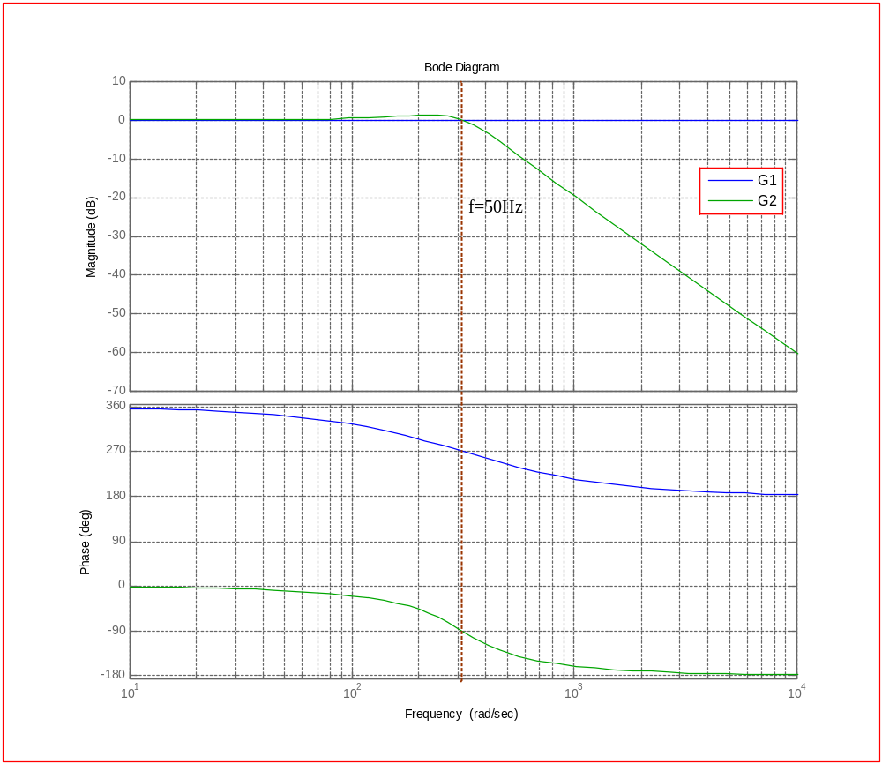
G1、G2幅相特性比较（以50Hz电网为例）

结论：从上方Bode图幅值特性可以看出，方法一实质为全通滤波器，在50Hz频率处相位滞后90°；方法二，除了满足在50Hz频率处相位滞后90°外，对高于电网频率的高频谐波（3，5，7次…）有很强的衰减特性，从而提高锁相环在谐波条件下的抗干扰作用。

